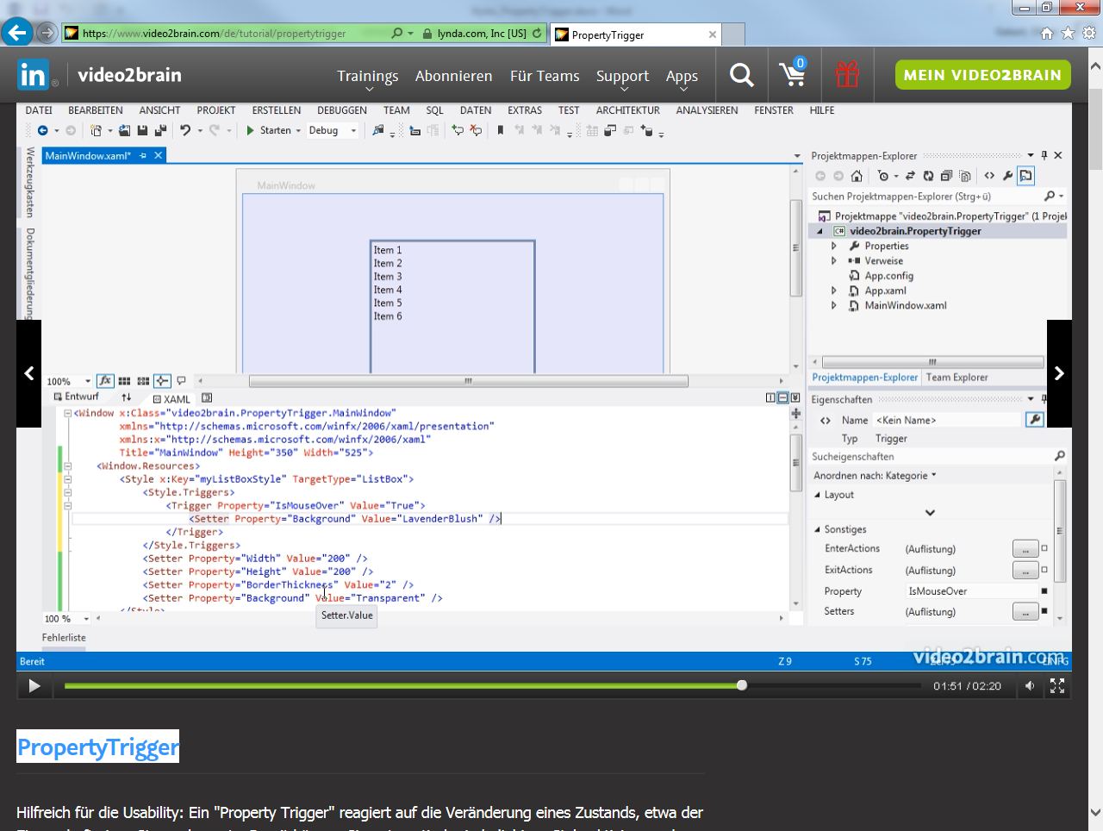

MultiTrigger (Mehr als eine Bedienung, nicht mehrere Triggers)

